姓名：向建宇

学号：1801210687

1. 安装python截图：

C:\Users\xiang\AppData\Local\Temp\1537961564(1).png

安装jupyter notebook截图：

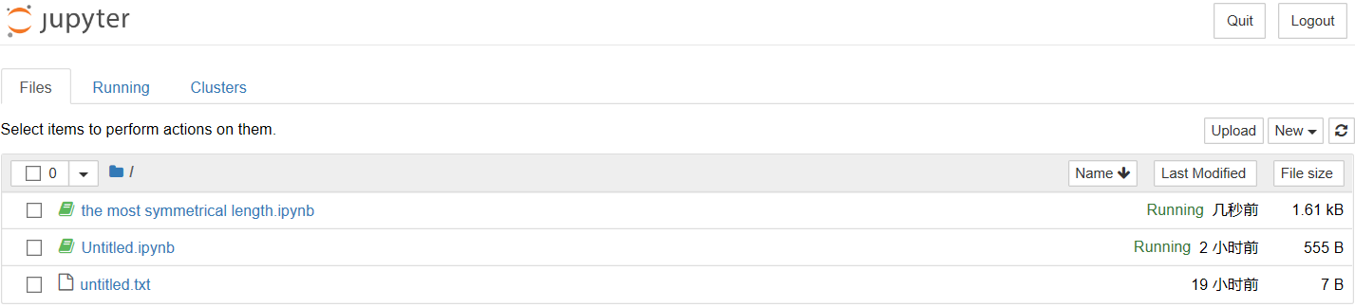

1. 算法：

先找偶数，通过一个字符从里向外扩展查找最大子对称字符串，如google，假设从第二个o开始，先比较在它后面的一个字符，即第二和第三个字符，再向外延申出一个位置，即比较第一和第四，可得goog，若从第四个字符g开始，则比较第四和第五个字符，不相等，所以没有。然后奇数同理。

代码

|  |
| --- |
| str1 = input("请输入：")  a = len(str1)  #p，q为两个指针判断端点处是否相等  maxlenth = sum = 0  isodd = 0  #循环遍历一次字符串，每次以当前字符为中心求其对称长度(偶数)  for i in range(a-2):  p=i+1;q=i+2  while p>=0 and q<a:  if str1[p] == str1[q]:  p -= 1; q += 1  sum += 2  else:  break  if sum > maxlenth:  maxlenth = sum  sum = 0  #奇数  for i in range(a-2):  y=i+2;x=i  while x>=0 and y<a:  if str1[y] == str1[x]:  x -= 1; y += 1  sum += 2  else:  break    sum += 1    if sum > maxlenth:  maxlenth = sum  sum = 0    print("最长对称子字符串长度为：",maxlenth) |

截图：

C:\Users\xiang\AppData\Local\Temp\1537961321(1).png

C:\Users\xiang\AppData\Local\Temp\1537977231(1).png

C:\Users\xiang\AppData\Local\Temp\1537977264(1).png

C:\Users\xiang\AppData\Local\Temp\1537977293(1).png